 |  | 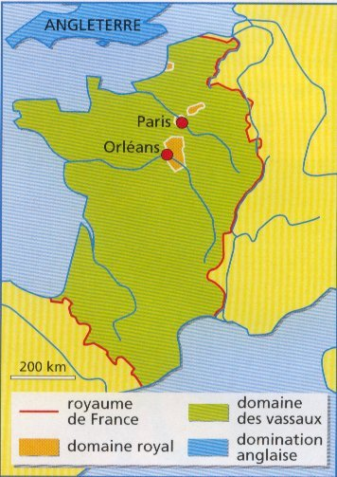  Domaine royal en 987 | 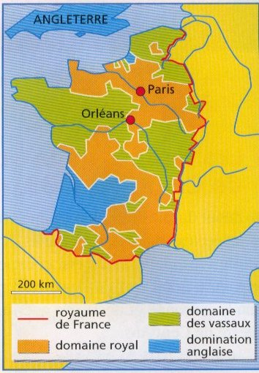  Domaine royal en 1314
Blanche de Castille (1226-1236)  Epouse de Louis VIII et mère de Louis IX (dit Saint Louis), elle gouverna la France après la mort de son mari. D’origine espagnole, elle dut faire face à la révolte de seigneurs et à des émeutes. Elle maintint et renforça le pouvoir royale. | Philippe II Auguste ( 1180 - 1223).  Il affronte le roi d'Angleterre, Jean Sans Terre, et l'empereur germanique Otton. Il remporte la bataille de Bouvines en 1214. Il récupère une grande partie des terres conquises par l'Angleterre et agrandit le domaine royal.  Il fait de Paris, la capitale de la France. | Philippe le Bel (1285-1314)  Petit-fils de Louis IX, il agrandit le domaine royal. Pour gouverner, il s’entoure d’hommes de lois. Il limite le pouvoir de l’église allant même jusqu’à emprisonner le pape. Il enferma et exécuta les moines soldats de l’ordre des Templiers. | Hugues Capet (987 - 996)  Première roi de la dynastie carolingienne, il ne possède qu'un petit domaine car l'essentiel du territoire français est dirigé par des seigneurs.  Il décide que le trône sera transmis au fils aîné et non plus partagé entre les différents fils.
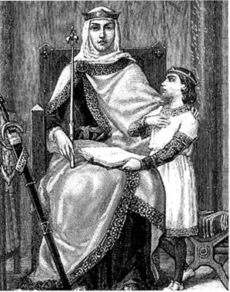 | 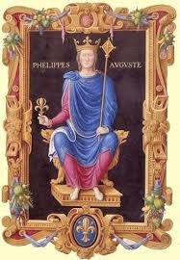 | 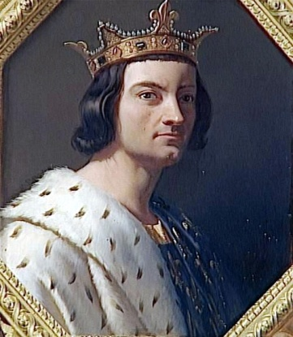 | 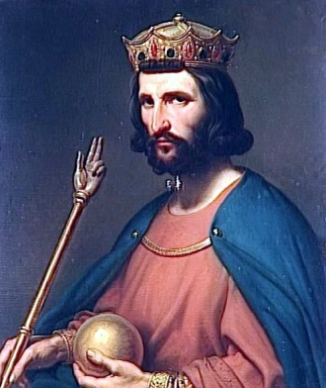
1500
1400
1300
1200
1100
1000
90000

